Дата:26.03.2020
Группа Сог-1( ст.возраст ).
Тренер-преподаватель Окунев А.М.
Задание № 1.
Изучить теоретический материал по теме: « Изучение тактической схемы построения игры (4-4-2).
Задание № 2.
Выполнить разминку (комплекс ОРУ). Беговые упражнения.
Выполнить упражнения по ОФП и СФП: Выпрыгивание из положения упор присев. 4 серии по 10 раз.
Кувырки вперед после разбега. Кувырки назад. 3-4 серии по 6 раз.
Остановка мяча грудью, подошвой.
1. Имитация остановки мяча грудью.
2. Партнер набрасывает мяч рукой с расстояния 5-8 м по крутой траектории. Игрок, стоя на месте, останавливает мяч грудью.
3. То же, но прием мяча производился после разбега (2-3 шага).
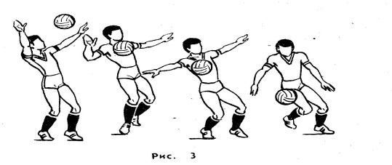
Остановка мяча подошвой используется при остановке катящихся и опускающихся мячей. При остановке катящихся мячей исходное положение - лицом к мячу, вес тела на опорной ноге. При приближении мяча останавливающая нога, несколько согнутая в коленном суставе, выносится навстречу мячу. Носок стопы приподнят вверх на 30-40°. Пятка стопы находится над поверхностью на расстоянии 5-10 см.
В момент соприкосновения мяча с подошвой выполняется небольшое уступающее движение назад (рис. 3).
Чтобы остановить подошвой опускающийся мяч, необходимо точно рассчитать место его приземления. Останавливающая нога, несколько согнутая в коленном суставе, располагается над местом приземления мяча, при этом носок приподнят, а нога расслаблена.
Остановка производится в момент касания мяча земли, В этом случае подошвой стопы мяч накрывается, но не давится к земле.
